**Guía Nº13**

**Asignatura:** Educación Matemática **Curso:** 5º Básico

**Fecha:** 30 Junio al 10 Julio 2020 **Docente:** Paola Ortiz D. Prof. Diferencial

**Nombre de Alumno**: -----------------------------------------------------------------------------------------------

**Objetivo de Aprendizaje:** OA 7. Demostrar que comprenden las fracciones propias

**Contenido:** Fracciones

**Objetivo de la clase:** Realizar fracciones equivalentes.

**Indicaciones generales:**

1**-. No olvides escribir tu nombre y apellidos con mayúscula en las guías.**

2-. Apóyate con un adulto y resuelve cada una de las actividades dadas.

3-. Si tienes dudas sobre la guía, me puedes enviar mensajes a mi wsp +56994315560

**Retroalimentación:** Recuerda que la retroalimentación se puede logra revisando las tareas, comparándolas con las trabajadas en el cuaderno de ejercicios.

**Fecha de envío**: Lunes 13 Jul 2020 en el correo electrónico o el Miércoles 15 Julio 2020 en el colegio. (desde las 09:30 a las 13:00)

**Cómo y/o donde enviar a** [paolasoledado@gmail.com](mailto:paolasoledado@gmail.com) o asistir al establecimiento en la fecha

Antes descrita a la profesora Paola Ortiz Diaz.

**¿Qué son las fracciones equivalentes?**

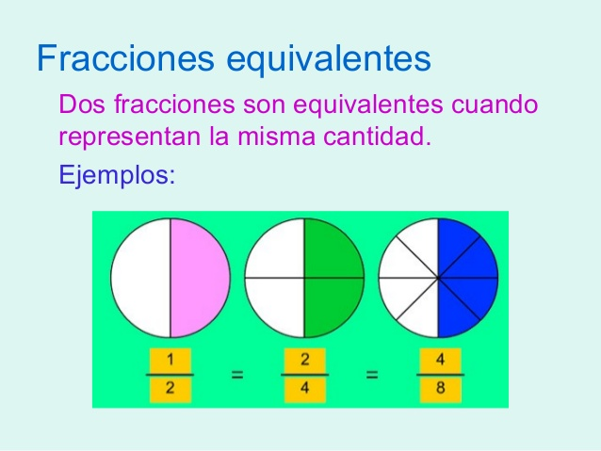

Las Fracciones Equivalentes son aquellas que representan una misma cantidad, aunque el numerador y el denominador sean distintos.

Por ejemplo, tenemos 2 trozos de torta iguales, de un trozo nos comemos la mitad ósea ½ y del otro 2/4.

* A continuación, realizaremos los siguientes ejercicios:

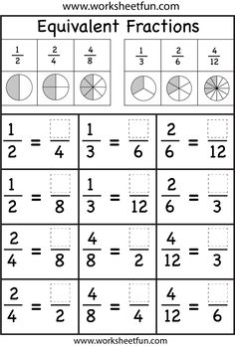

* En la siguiente actividad realizaremos sumas equivalentes, en las cuales debes pintar la cantidad que te resulte en la suma, en los círculos.

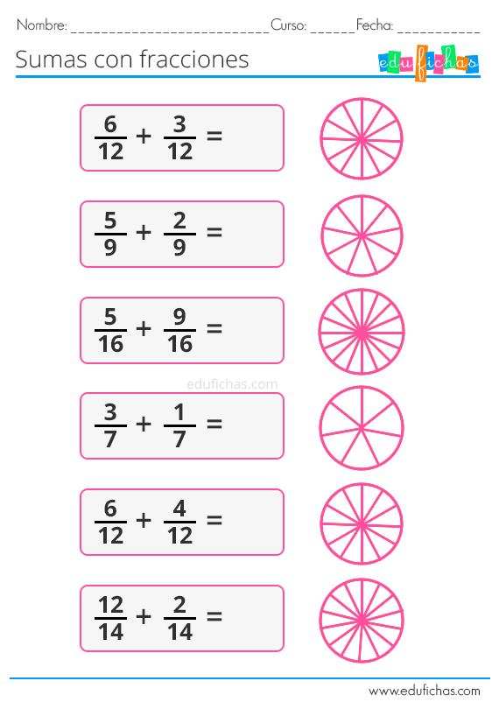

Tiket de salida

* ¿Qué aprendiste en las actividades realizadas?
* ¿Cuáles son las fracciones equivalentes?
* Me puedes explicar con tus palabras lo que son las Fracciones Equivalentes.